親愛的校長及課程主任PSM(CD)：

誠邀出席優質校本案例分享會（五）
如何在小學推動全方位環保教育

為了回應學界需求，教育城建立了「優質教育網絡 (T2T Network)」，結集由課程主任組成的專業社群，鼓動T2T (Teacher-to-Teacher)互相支援的風氣，邀請同工展示校本經驗，造就觀摩交流、分享經驗的機會。

直到目前，我們已於本學年舉行了四次優質校本案例交流聚會，今回的焦點主題「如何在小學推動全方位環保教育」，正是回應學界表示急切需要支援的議題之一。現誠邀閣下出席6月28日（星期二）下午2時半於荃灣官立小學舉行之第五次分享會，詳情如下：

主題：如何在小學推動全方位環保教育

一．如何透過全方位學習推廣環境教育
－教育統籌局課課程發展處全方位學習及圖書館組
高級課程發展主任鍾耀斌先生

二．校本案例分享：從全方位學習推動可持續發展教育
－浸信會天虹小學梁步青副校長

三．校本案例分享：建構綠色健康學校文化
－樂華天主教小學關瑞徵主任

四．教育城支援示例
－香港教育城代表

已登記成為T2T會員的老師如欲報名，請登入t2t.hkedcity.net網上留位。所有通過網上報名的會員均可獲出席證書。未登記成為T2T會員者可以首先登記，待批核之後再登入並報名；或填妥回條傳真回2624 1088預留座位。

如有查詢，歡迎致電2624 1004聯絡學校協作主任李展鑾先生(Ronald Lee)。

李展鑾
學校協作主任
香港教育城

「優質教育網絡 (T2T Network)」校本案例分享會（五）
報名表

主辦 | 香港教育城
日期 | 2005年6月28日（星期二）
時間 | 下午2:30 – 4:30
地點 | 荃灣官立小學──地下學生活動室  地址：荃灣青山公路600號麗城花園
對象 | 小學課程主任PSM(CD)  歡迎與有關負責老師一同出席
查詢 | 2624 1004 / ronald@hkedcity.net （香港教育城Ronald Lee）
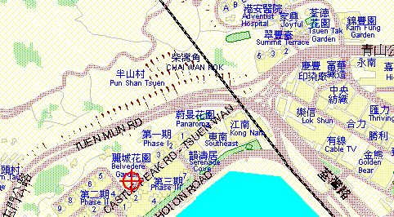
建議交通：往荃灣地鐵站轉乘綠色小巴96號B或往西鐵荃灣西站轉乘綠色小巴96號P

請填妥以下資料，並於6月25日（星期六）前傳真至2624 1088留座。
學校：___________ 課程主任： *出席 / 不出席
電郵地址： 聯絡電話：
其他出席老師：
姓名：____________ 任教科目：____________ 電郵地址：________________________
姓名：____________ 任教科目：____________ 電郵地址：________________________
姓名：____________ 任教科目：____________ 電郵地址：________________________

